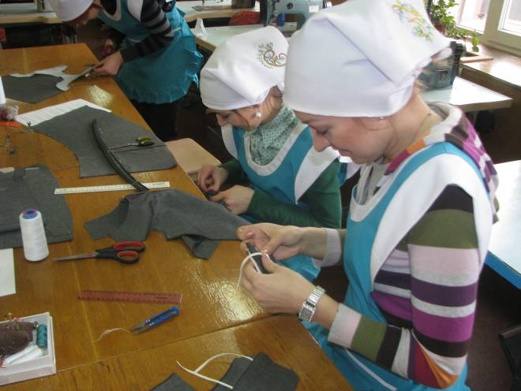
Кравець - це чарівник голки та нитки
Кравці — це фахівці, які можуть виконати технологічну обробку будь-якого, навіть найскладнішого, вузла одягу і зібрати всі його деталі в готовий виріб.

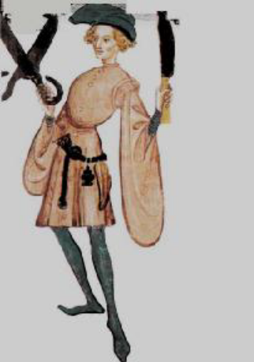

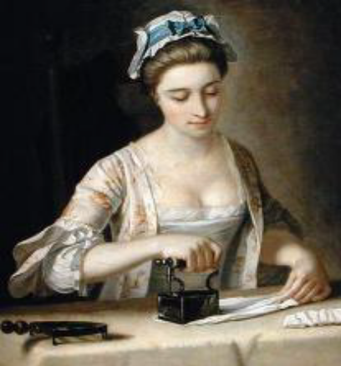
Професія «кравець» має дуже
стародавню історію і у всі часи
вважалася дуже почесною, адже від
таланту і смаку кравців залежав
зовнішній вигляд як простих городян,
так і самих високопоставлених персон.
Це було пов'язано з тим, що аж до кінця
XIX століття кравці займалися всіма
етапами виготовлення одягу — від проектування моделей до їх пошиття і декорування. Секрети кравецького мистецтва накопичувалися протягом тисячоліть. Проте найбільшого підйому майстерність виробництва одягу досягла з винаходом швейних машин. Механізація всіх швейних процесів призвела до виникнення нових технологій, нових способів обробки одягу і до їх подальшого вдосконалення.

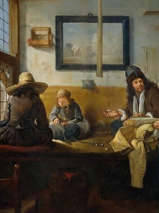

Характеристика процесу праці


Мета праці: виготовлення напівфабрикатів
та готових виробів різного асортименту та
призначення за індивідуальними замовленнями
та дрібними партіями, ремонт та оновлення
швейних виробів.

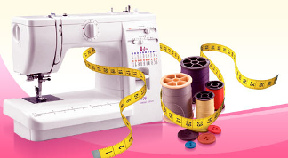

Знаряддя праці: матеріали для виготовлення швейних виробів, технічна та конструкторська документація, деталі виробів, напівфабрикати, обладнання швейного виробництва, контрольно-вимірювальні та ручні інструменти та пристосування, комп’ютерна техніка.

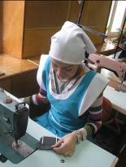
Найважливіші виробничі операції: виконання
основних та допоміжних технологічних процесів
ремонту, оновлення та виготовлення швейних виробів;
виконання волого-теплової обробки деталей, вузлів та
готових виробів; експлуатація обладнання у
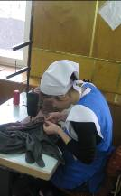
відповідності до правил та технічної характеристики;
використання інструментів та пристосувань.

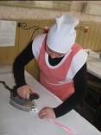
Переважаючий тип діяльності: індивідуальна робота.

Основна робоча поза: сидячи за
швейною машиною.

Професійно важливі якості:
посидючість; художній смак; просторова уява;
зконцентрованість уваги; гарний зір та
координація рухів.
Умови праці: робота в приміщенні.

Професійні шкідливості: напруженість
зору, тривала статична поза за швейним
обладнанням, вібрація швейного обладнання,
шум.

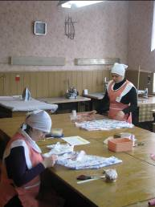


Сьогодні до якості виготовлення одягу пред'являються дуже високі вимоги. У зв'язку з цим сучасний кравець повинен бути високоосвіченою людиною, якій вже недостатньо просто умілого володіння певним набором механічних операцій. Кравець у наш час є технічно грамотним фахівцем, що вміє самостійно вирішувати поставлені виробництвом завдання.

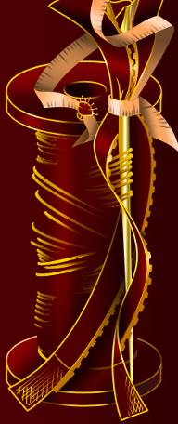

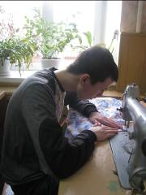

Загальні відомості про професію

Кравець - це спеціаліст, який займається виготовленням чоловічого, жіночого та дитячого одягу за індивідуальним замовленням, виконує ремонт та оновлення одягу самостійно або в бригаді з розподілом праці.

Споріднені професії: закрійник, оператор швейного обладнання, майстер з виготовлення головних уборів, швачка, консультант з продажу одягу, демонстратор одягу.

Можливі місця роботи: швейні підприємства легкої промисловості та побутового обслуговування різних форм власності (ательє, салони, швейні майстерні, швейні фабрики).

Основами професійних знань, професійними вміннями і
навичками учні оволодівають в професійно-технічних
навчальних закладах.


Оволодіти професією кравця можна у Кіровоградському професійному ліцеї побутового обслуговування. Термін навчання; після 9-ти класів –3 роки, а після 11-ти -1 рік

Сучасний ринок праці вимагає глибоких знань і творчого підходу до справи.

Це під силу тільки кваліфікованим спеціалістам – випускникам професійних навчальних закладів!

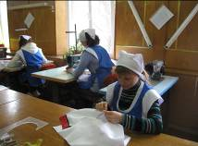
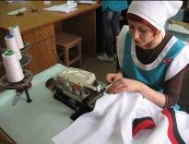







Сучасний кравець повинен знати:
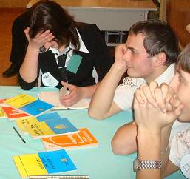
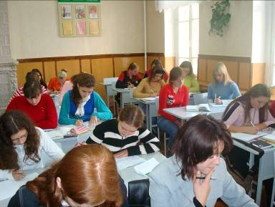

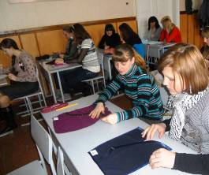

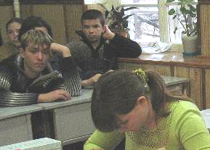


- сучасну технологію виконання ручних, машинних, волого-теплових операцій на різних видах матеріалів;
- вимоги державних стандартів, технічних умов до виготовлення швейних виробів;
- умовні позначення і крейдяні знаки на деталях виробів після примірок, відновлення крейдяних ліній та позначок; назви деталей крою, вимоги до їх якості;
- конструкцію та складові частини деталей виробів вказаного асортименту;
- швейні матеріали, їх призначення, основні властивості;
- призначення та властивості клейових матеріалів;
- будову і призначення швейних машин, прасок, інструментів, необхідних для виготовлення одягу; правила експлуатації швейного обладнання, види та призначення приладів малої механізації;
- способи лагодження одягу;
- етапи підготовки виробу до примірок;
- дефекти готових швейних виробів, причини їх виникнення, заходи з попередження та способи їх усунення.

Сучасний кравець повинен вміти:
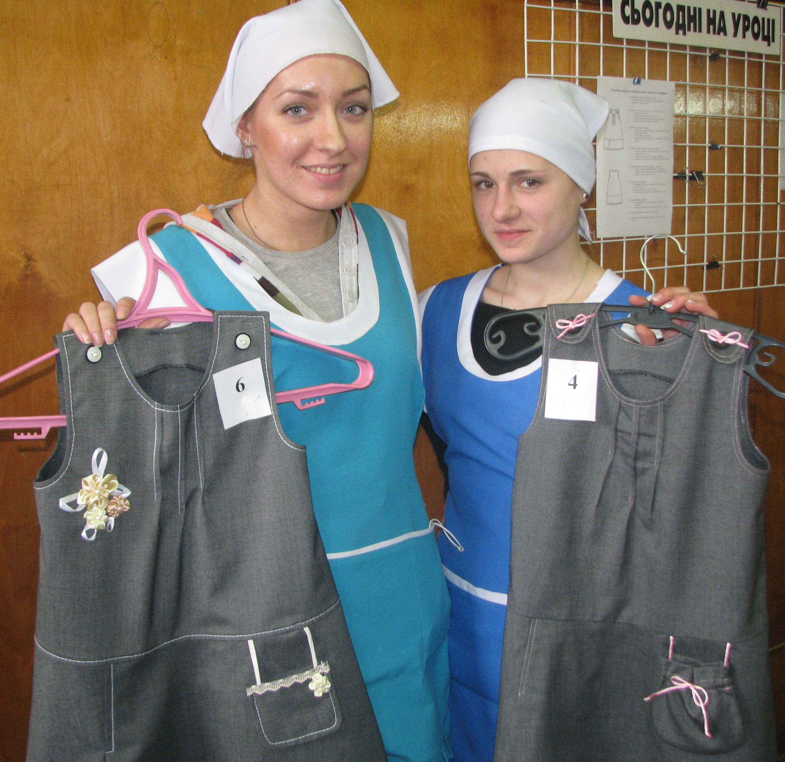
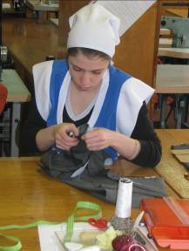

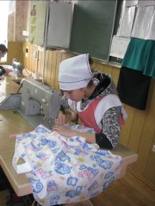
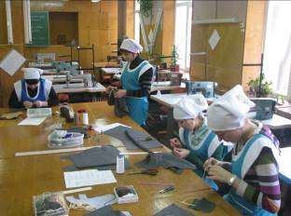

- виготовляти швейні вироби за індивідуальними замовленнями або в бригаді з розподілом праці;
- виконувати всі види ручних робіт;
- виконувати всі види волого-теплових робіт з використанням сучасного обладнання; з’єднувати машинними строчками деталі виробу;
- обробляти крайовими швами зрізи деталей; оздоблювати вироби строчками, додатковими деталями та фурнітурою;
- обробляти петлі ручним або машинним способами, пришивати ґудзики;
- готувати вироби до примірок індивідуально або в бригадах з розподілом праці;
- проводити лагодження швейних виробів середньої складності з використанням машинних та ручних робіт;
- виконувати та читати ескіз моделі;
- усувати неполадки в роботі швейного устаткування;
- чистити вироби в готовому вигляді;
- раціонально організовувати робоче місце при пошитті, оновленні та ремонті виробів.

Професія кравця протипоказана людям, які страждають:

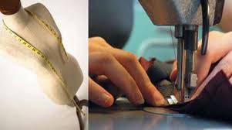


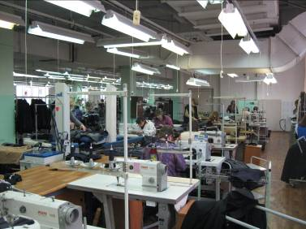

  - захворюванням легенів;
  - захворюванням серцево-судинної системи;
  - гіпертонічною хворобою II стадії;
  - психічними розладами;
- слабким зором;
- дальтонізмом;
- порушеннями опорно-рухових функцій, особливо кистей рук;
- судинними захворюваннями кінцівок;
- органічними ураженнями центральної нервової системи;
- епілепсією;

- захворюваннями шкіри;
- захворюваннями нирок;
- погіршенням слуху.




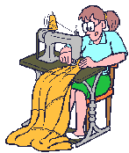

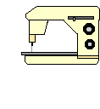

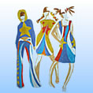
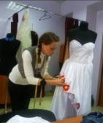
Професія «кравець»
висуває певні вимоги до
індивідуально-психологічних
якостей людини.

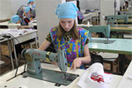

Для професії кравця, як і будь-якої професії художнього профілю важливими вважаються природні нахили до творчої діяльності, у її представників повинен бути постійний інтерес до нового, здатність легко відмовлятися від стереотипів, звичного способу мислення, шукати нові
Від працівників професії «кравець» вимагаються високий рівень переключення і розподілу уваги, емоційна стійкість, постійна змобілізованість і готовність до соціальних контактів.

Кожна людина йде своїм життєвим шляхом. Якщо говорити про професійну діяльність, то в кожного з нас складається власна “трудова” історія і власне ставлення до професії. Хтось робить свій вибір ще в дитинстві і все життя залишається з нею. Іншій людині дуже важко розібратись в собі і визначити своє покликання.

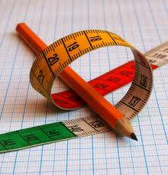
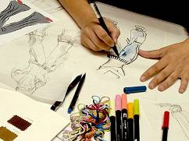

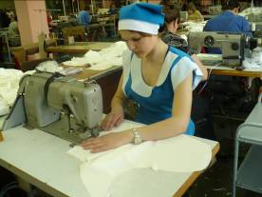
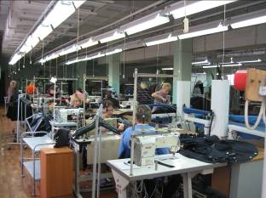
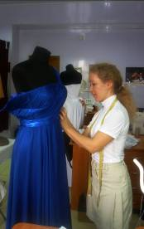
Перспективи кар'єрного росту:
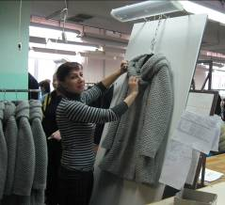
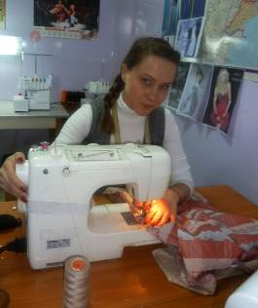
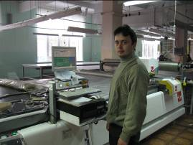
Закрійник, майстер, бригадир, контролер, художник-модельєр, інженер-технолог, інженер-конструктор

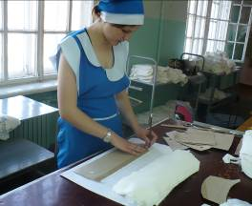
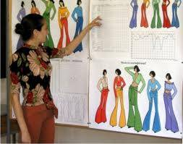

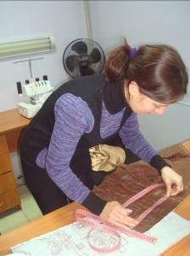
Споріднені професії

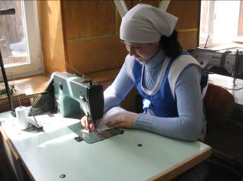

Швачка

Закрійник

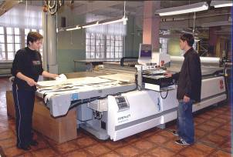
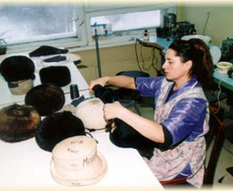

оператор швейного обладнання
майстер з виготовлення головних уборів

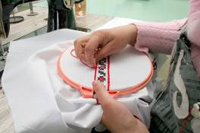


Вишивальниця

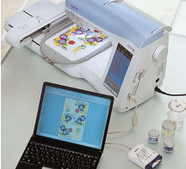
Модельєр-конструктор



консультант з продажу одягу
демонстратор одягу

